1 Общая часть

* 1. Описание предметной области

Программный компонент осуществляет процесс конвертации файлов Enterprise Architect формата редактора продукционных баз знаний EKB.

Редактор баз знаний EKB сохраняет проекты с расширением .ekb и содержит многоуровневую структуру.

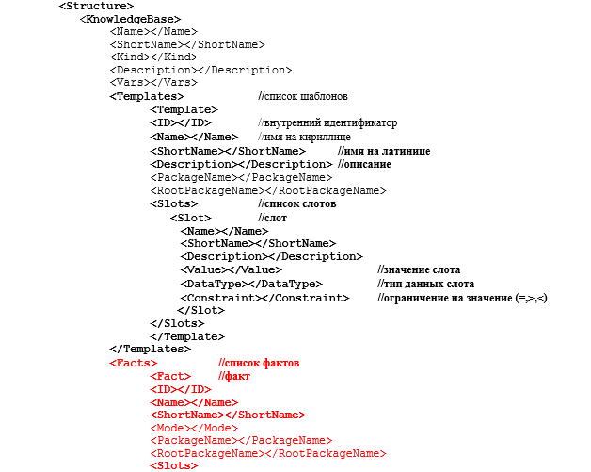

Рисунок N – Фрагмент структуры файла .ekb

CASE-инструмент для проектирования и конструирования программного обеспечения хранит файлы с расширением .xmi. XMI – стандарт OMG (Object Management Group) для обмена метаданными с помощью языка XML. Может использоваться для любых метаданных, если их метамодель может быть выражена с помощью MOF (Meta-Object Facility). Наиболее часто XMI применяется как формат обмена UML-моделями.

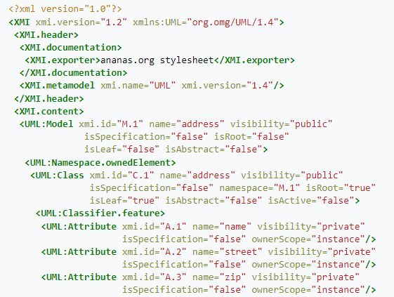

Рисунок N – Фрагмент структуры файла .xmi

Дополнительно программный компонент предоставляет возможность выбора пользователем места хранения файла .xmi и места сохранения конвертированного файла .ekb.